

**PLASTIC WAYS**

*Módulo de Design Thinking*

Gabriel Janicas 108689,

Leandro Costa 110326,

Michael Cerqueira 108732,

Pedro Torres 108799,

Vasco Rodrigues 109211

**RESUMO**

A *Plastic Ways* é uma empresa criada com o intuito de promover umas melhores infraestruturas tendo por fase a construção de estradas conseguidas pelo extenso material disponível que, infelizmente, existe.

As estradas seriam implementadas usando maioritariamente plástico conseguido nos oceanos que seria moldado de forma que a estrada fosse construída através de camadas. Estas estariam sobre o corpo principal que se assemelhar-se-ia, a um tijolo, sendo que a estrada seria oca por dentro.

A camada superior seria uma resistente camada fina que proporcionaria um bom atrito e funcionaria como um tapete de geração de energia. São assim evitados acidentes na via. Também haveria um sistema de drenagem sendo este suportado pela pequena inclinação no meio da estrada e um espaço na berma para que a água posso entrar, vai também possuir colunas de suporte que são cruciais para o suporte da estrada.

Trata-se de uma solução inovadora que visa resolver problemas que se relacionam com o objetivo 9 promovido pela ONU - Indústria, inovação e infraestruturas.

**Palavras-Chave:**

- Estradas

- Plástico

- Reutilização

- Controlo

- Inovação

**INTRODUÇÃO**

Relacionado ao tema das infraestruturas e inovação e aos problemas atuais deles derivado, surgiu o conceito de criar uma fonte rentável e vantajosa de forma a combater as infraestruturas do passado que compõem muitos problemas aos seus consumidores.

Assim, o conceito está proposto a combater a precariedade da qualidade das estradas a nível mundial, com a finalidade de alterar os materiais de construção para que estas possam possuir uma reparação e uma construção mais acessível a toda a população.

Por outro lado, o conceito também se propõe a oferecer melhores condições das vias para que, assim, possam finalmente oferecer mais segurança aos consumidores das mesmas.

O projeto denominado “Plastic Ways” tem, como objetivo, tornar as estradas portuguesas mais sustentáveis e, em termos gerais, melhor. Após a conclusão do projeto em Portugal, perspetiva-se uma rápida e larga expansão pelos restantes países do globo, sendo o ponto final quando todas as estradas a nível mundial estiverem concluídas e devidamente adaptadas a todas as condições que possam ser sujeitas.

De modo que houvesse toda uma estrutura e organização no desenvolvimento do mesmo, este projeto concretizou-se sobre o modelo dos 6 E’s (E6), distribuído em:

* Emergência: identificar e enunciar um problema ou oportunidade de inovação;
* Empatia: conhecer e caracterizar o contexto do problema;
* Experimentação: gerar e selecionar soluções disruptivas para o problema;
* Elaboração: enriquecer e detalhar a solução;
* Exposição: conceber e implementar uma comunicação eficaz do problema /solução.
* Extensão: observar, melhorar e crescer

**PROCESSO**

**FASE DE EMERGÊNCIA**

Começou-se por inicial um *mind map*, que se encontra disponível junto dos anexos enviados no projeto, de modo a se poder observar qual a situação e quais os problemas correntes, tendo por base a inovação e as infraestruturas. Deste modo, apercebeu-se que as estradas eram um problema corrente que envolvia muitos dos outros problemas.

Nesta fase, também se aproveitou para idealizar um possível material para futuras construções de infraestruturas, no caso, o plástico. Trata-se de um material que existe em grande escala, e a diminuição dessa escala só traria vantagens.

Posteriormente, realizou-se um *Intent Statement.*

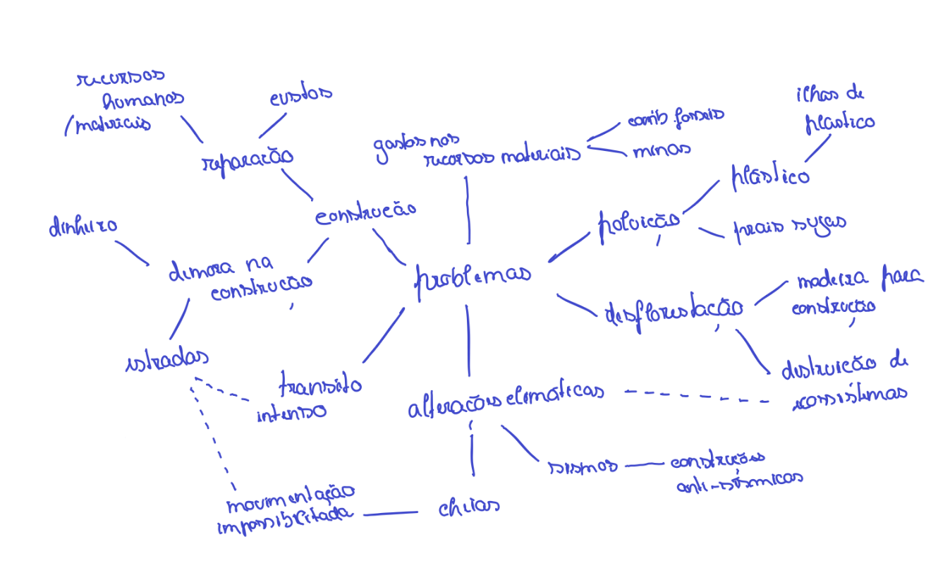**Mind map**

Figura 1 - mind map idealizado na fase de emergência

**Intent Statement**

Problema

Um dos maiores problemas a nível mundial é a corrupção que acaba por ser um problema devastador ao qual nenhum país está imune, sendo este causado pela mentira, pelo abuso dos cargos públicos para ganho pessoal, entre outros que acabam por ter um impacto crucial na vida das pessoas afetando, assim, o seu estilo de vida, a gestão do seu dinheiro, as suas relações interpessoais, as suas relações familiares e mesmo na educação e no mercado de trabalho.

A mentira que é o principal fator, acaba por deixar angústia e desconfiança que posteriormente vão ter um impacto direto no impedimento da evolução da raça humana fazendo assim com que esta não consiga evoluir de forma rápida, eficaz e sustentável.

Intenção

O objetivo principal deste produto é oferecer às populações o melhor meio de deslocação possível através das nossas estradas com alta qualidade de construção e com garantias de segurança redobrada face às “estradas do passado”.

Este produto maioritariamente feito de plástico reciclado também procura oferecer melhores condições de vida à população que reside em localidades que podem ser mais remotas ou isoladas, para que estas tenham acesso facilitado a tudo o que é necessário para que essa mesma qualidade de vida esteja assegurada. Estas estradas irão revolucionar o planeta pois não só seriam alteradas em termos de composição física, como também iriam ser requalificadas em termos de localização geográfica, ligações e áreas abrangentes pois vão garantir mais conectividade ao mundo e vão continuar a servir todas as localidades que já eram servidas pela rede de estradas posterior, com um menor número de estradas aplicando assim a expressão "menos é mais", possibilitando, assim, o acesso garantido e facilitado a toda a população, facilitando a navegação pois as distâncias seriam menores já que as estradas propostas neste projeto tentariam ser sempre o mais em linha reta possível.

Novo Valor

O nosso Novo Valor consiste em possibilitar a existência de um mundo onde a humanidade possa evoluir de forma rápida, consciente e sustentável. Um mundo em que as pessoas possam ter melhores condições de vida com a inovação de infraestruturas possam depositar a sua confiança em projetos inovadores assim tendo uma evolução enorme e sem limites. Através da reutilização (aplicação da política dos 3 R’s dos materiais que já estiveram no seu fim de vida, a estes é atribuída uma nova vida na construção das estradas tendo assim um papel fundamental e crucial na construção destas estradas inovadoras.

**FASE DE EMPATIA**

**Persona cards**

**Empathy map - 1**

**O que vê?**

Muitas propostas, mas poucas com capacidade de serem exequíveis.

**O que pensa?**

Cada coisa tem o seu custo e o fundamental é reduzir o mesmo.

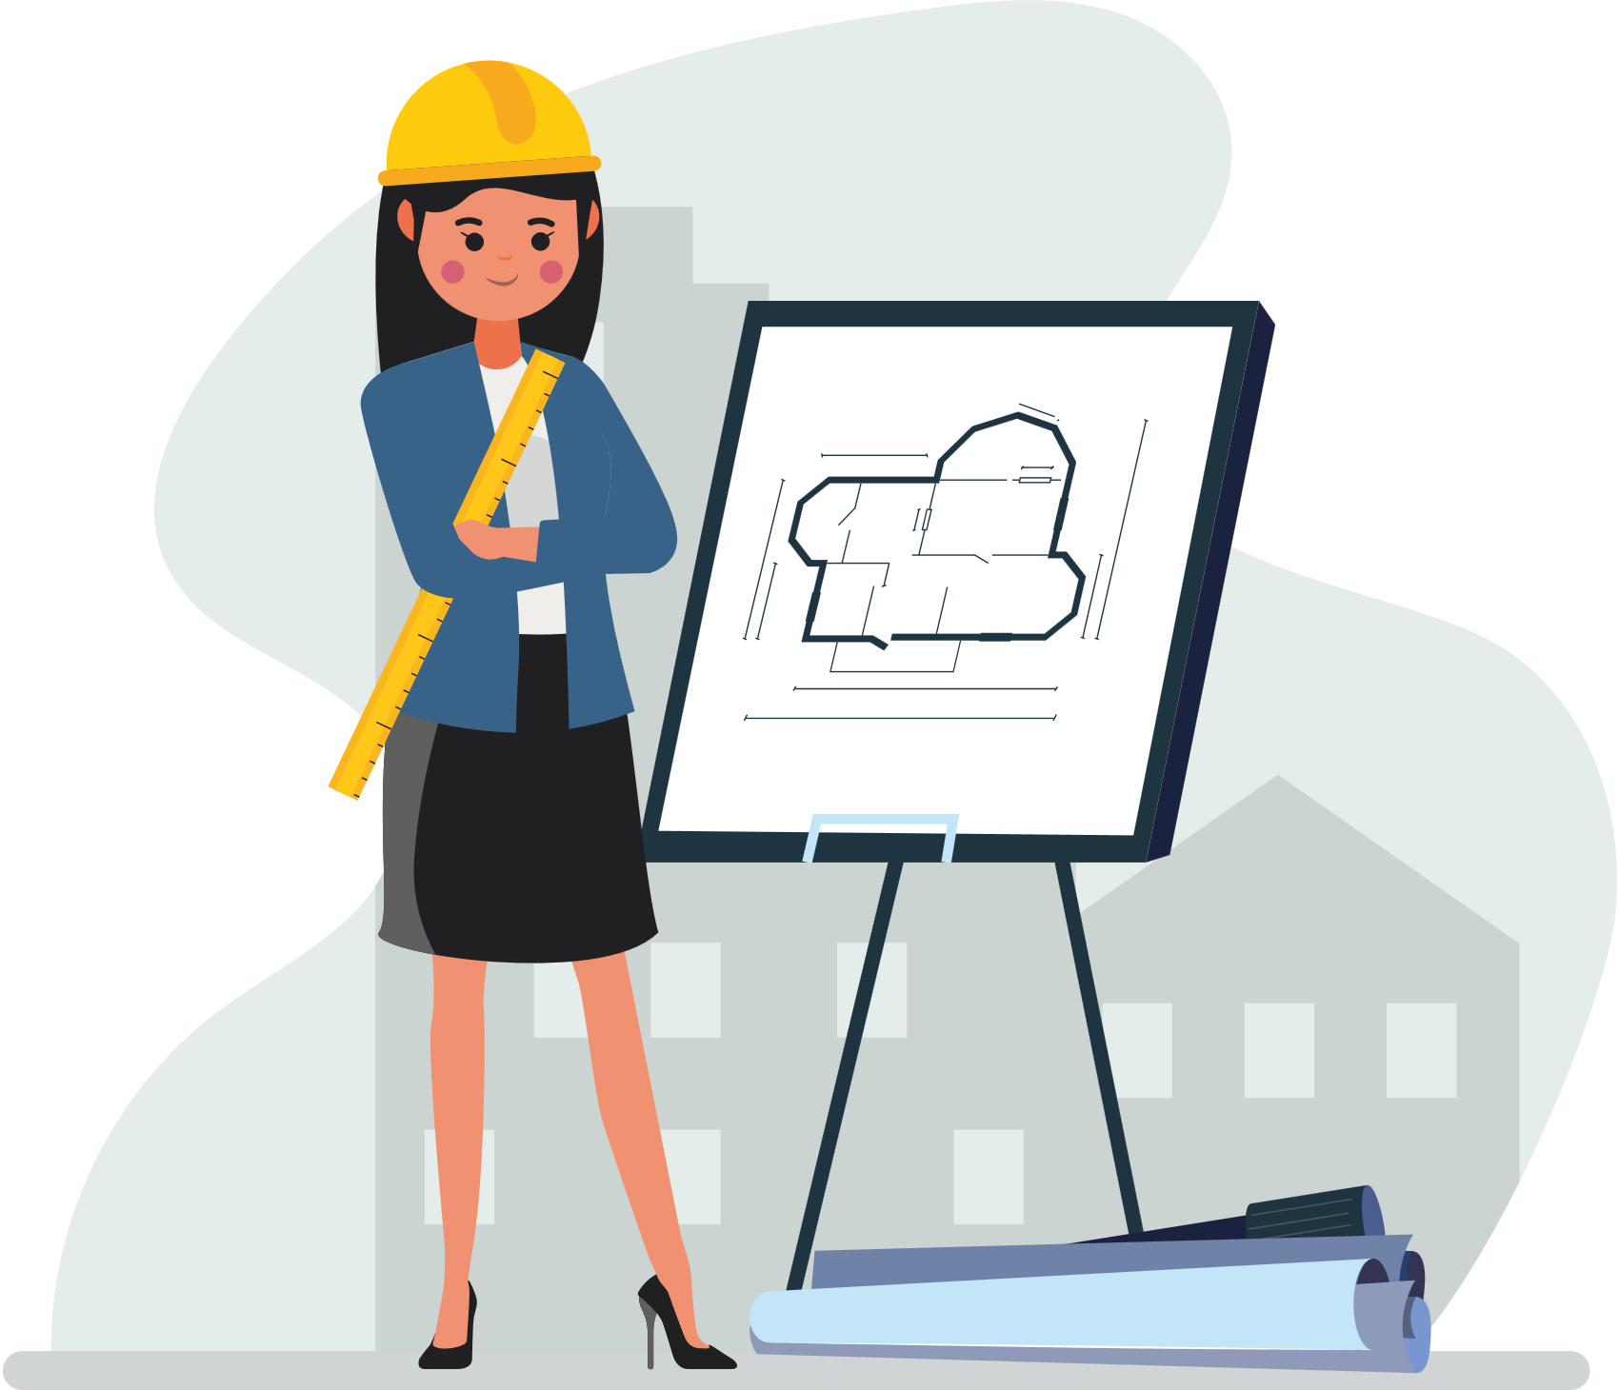

**O que sente?**

Sente que não tem poder suficiente para realizar a mudança que tanto é necessária.

**O que ouve?**

Os colegas que apresentam propostas que possam contribuir para o desenvolvimento sustentável

**Gabriela Janicas**

**O que faz?**

Tenta diminuir a sua pegada ecológica ao longo da sua carreira

**O que deseja?**

Grandes mudanças que contribuam para um mundo mais sustentável

**Empathy map - 2**

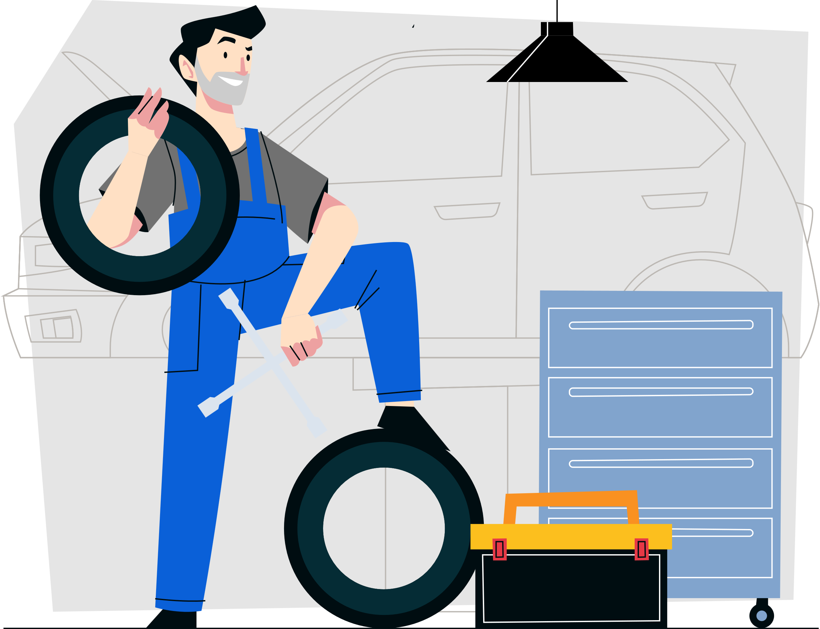

Imagens sem direitos autorais retiradas de <https://unblast.com> a 19/11/2022

**O que sente?**

As estradas da *Plastic Ways* são uma grande inovação a nível mundial.

**O que vê?**

Através destas novas estradas vai haver uma grande e positiva mudança no ramo automobilístico.

**O que ouve?**

Conferências de imprensa de grandes empresas como fonte de inspiração

**Paulo Silva**

**O que deseja?**

Maior quantidade de projetos como o da *Plastic Ways*

**O que pensa?**

A humanidade evolui em função do progresso tecnológico

**O que faz?**

Acredita que os carros elétricos são o futuro e por isso opta sempre por estes veículos como meio de transporte

**FASE DE EXPERIMENTAÇÃO**

Nesta fase, as ideias foram fluindo sob forma de rascunho, procurando sempre alcançar ideias inovadores.

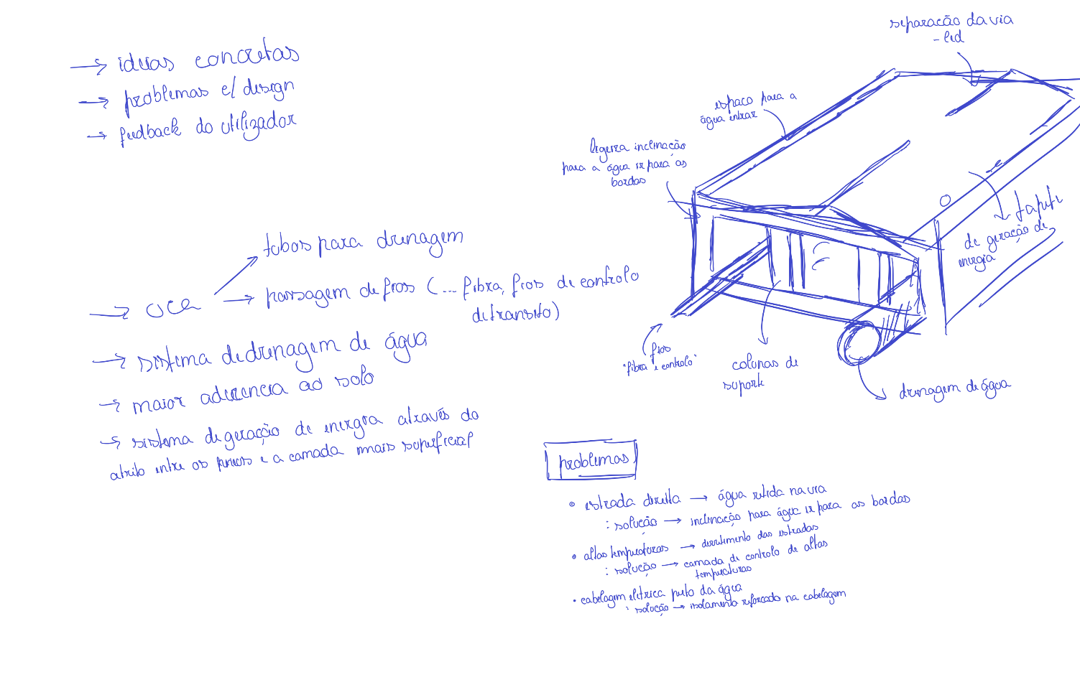

**FASE DE ELABORAÇÃO**

As ideias tornaram-se concretas e, através de um protótipo, conseguido a partir do rascunho anterior, foram identificados problemas com o design concebido.Tendo em conta os problemas com o design, que haviam sido pensados anteriormente, procurou-se realizar um protótipo que procurasse o melhor feedback possível por parte dos possíveis utilizadores.

**Prototyping**

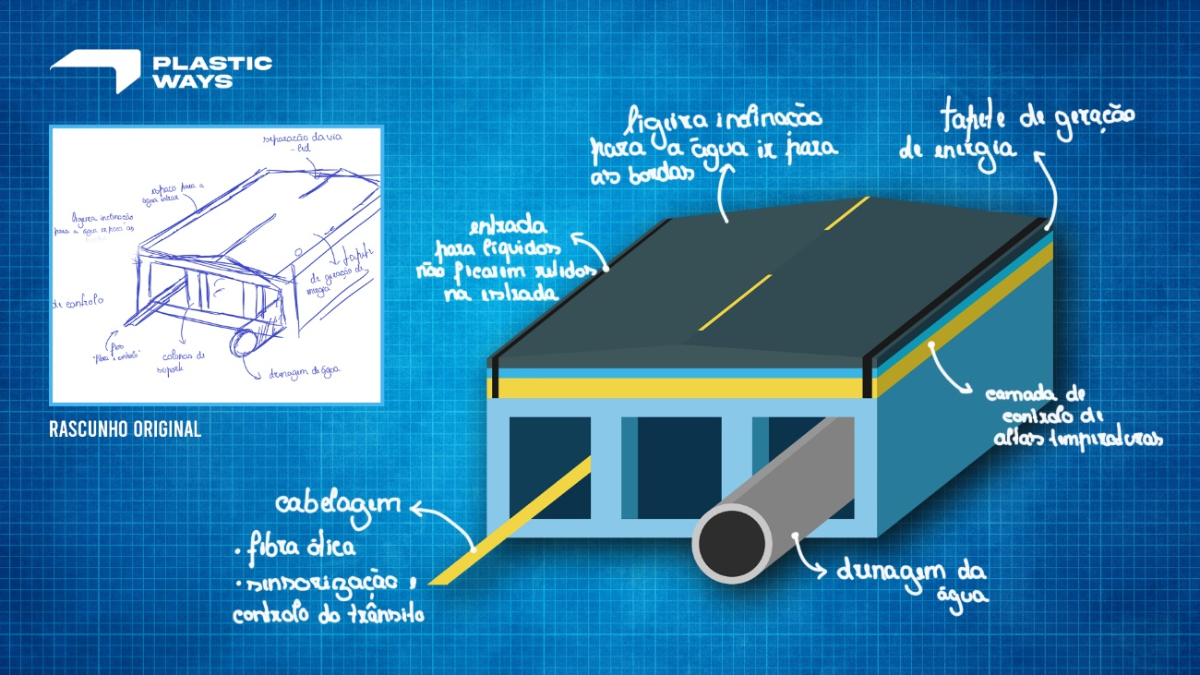

Imagem – protótipo da estrada

**FASE DE EXPOSIÇÃO**

Consegue-se então um modelo de negócio nomeado *“Plastic Ways”.* Criou-se uma marca tendo em conta o modelo de negócio em causa que visiona promover a construção das suas estradas em larga escala, utilizando plástico como material principal. Foi realizado um logótipo que corresponde à marca, tendo por base a estruturação da estrada e foram criados *mockups*, mostrando o impacto que as estradas já se encontram a fazer.

Na capa deste jornal, também disponível nos anexos enviados, é possível observar a história e os ideias da empresa, sob que contexto foi produzido este projeto, nome dos autores do mesmo e uma pequena curiosidade sobre as estradas de Aveiro.

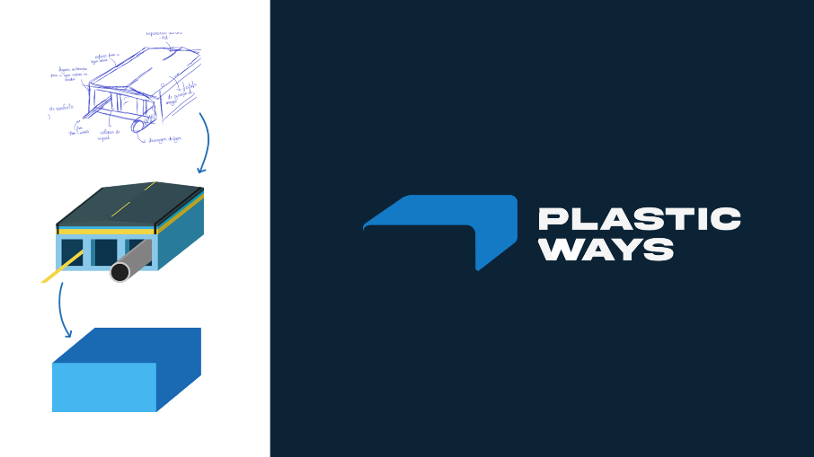

Imagem – *mockup* do jornal

Imagem - marca concebida

**REFLEXÃO FINAL**

**Resultados**

**-** Redução gradual dos custos de produção e manutenção;

**-** Facilidade de acesso;

**-** Redução de acidentes de viação;

**-** Através da retenção de energia, devido ao movimento dos automóveis, reduz os custos elétricos graças ao tapete de geração de energia.

**Limitações**

- Custo da construção inicial;

- Recolha de plástico poderá exigir demasiada mão de obra;

- Custos envolvendo produção dos materiais.

**Contributos e riscos da solução desenvolvida**

- Reutilização de plástico o que irá resultar numa diminuição de poluição global;

- Limpeza dos oceanos, resultando na diminuição de espécies em ameaça de extinção e no desenvolvimento de ecossistemas marinos;

- Energia limpa graças à camada em cima da estrada;

**Riscos da solução desenvolvida**

- A existência de sismos poderá fazer conflito com a fragilidade das estradas;

- O plástico poderá reter certos químicos prejudiciais que poderão causar poluição subterrânea.